Традиционная мужская одежда бурят - халат без плечевого шва -зимний дэгэл и летний на тонком подкладе тэрлиг.   
Традиционная верхняя мужская одежда была прямоспинной, т.е. не отрезной по талии, с длинными расширяющимися книзу подолами. Мужские халаты бурят Забайкалья и Предбайкалья отличались кроем. Для забайкальских бурят, монголов характерна распашная одежда с запахом левой полы на правую с цельнокроеными рукавами. Глубокий запах обеспечивал тепло для нагрудной части тела, что было немаловажным при длительной верховой езде. Зимнюю одежду шили из овчины, на шитье одного дэгэла использовалось 5-6 шкур. Первоначально дэгэл из дымленых овчин не украшался, по краям ворота, рукавов, подола и лифа выступал мех.

Впоследствии все края стали обшивать, окантовывать плисом, бархатом или другими тканями. Иногда дэгэл покрывали тканью: для повседневной работы - хлопчатобумажной (преимущественно далембой), нарядные дэгэлы - шелком, парчой, полупарчой, чесучой, бархатом, плисом. Эти же ткани использовались при шитье нарядного летнего тэрлига.   
[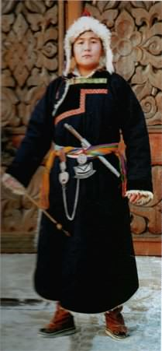](http://club.osinka.ru/picture-3160450?p=8743794)  
Наиболее престижными и красивыми считались ткани, затканные золотом или серебром - китайский шелк азаа магнал - узоры, изображения драконов были выполнены из золотых и серебряных нитей - вероятно, здесь сказывалась традиционная любовь к металлу. Так как такие ткани стоили очень дорого, не все имели возможность сшить себе халат целиком из шелка магнал. Тогда использовали дорогие ткани для аппликации, отделки лифа, рукавов, безрукавок.   
[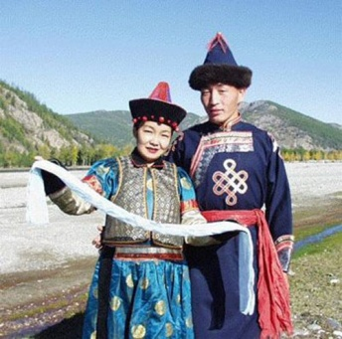](http://club.osinka.ru/picture-3160449?p=8743794)  
Мужские и женские дэгэлы имеют две полы - верхнюю (урда хормой) и нижнюю (дотор хормой), спинку (ара тала), перед, лиф (сээжэ), борта (энгэр). Изделия из меха шили способом хубэрдэхэ, выметывая петли через край, шов затем заделывался декоративной тесьмой.